服务组界面

服务编排页面（主页面*1+弹窗*6+主要业务逻辑*2）
主页面：
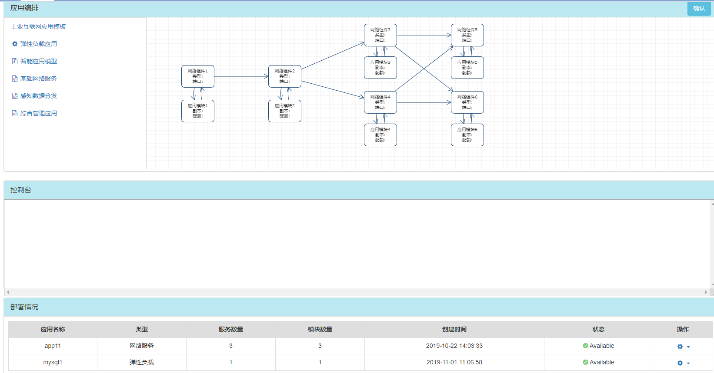
弹窗：
新增应用模块：
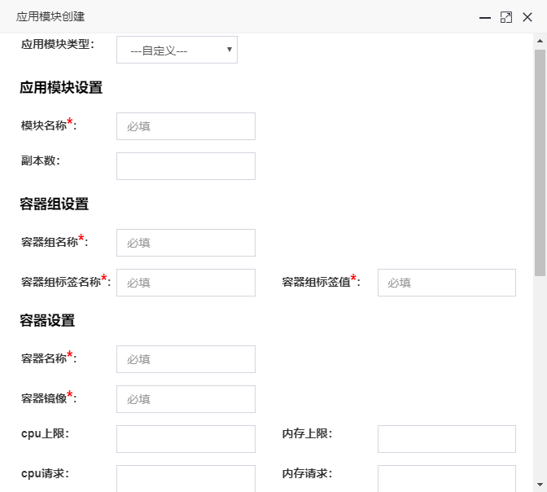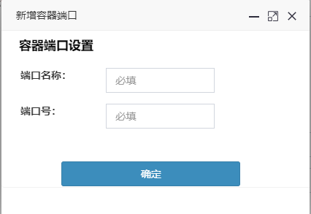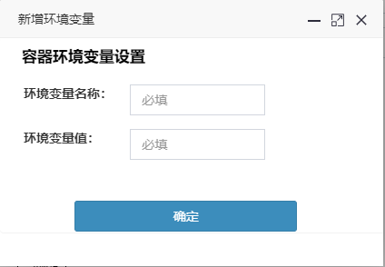
新增网络组件：
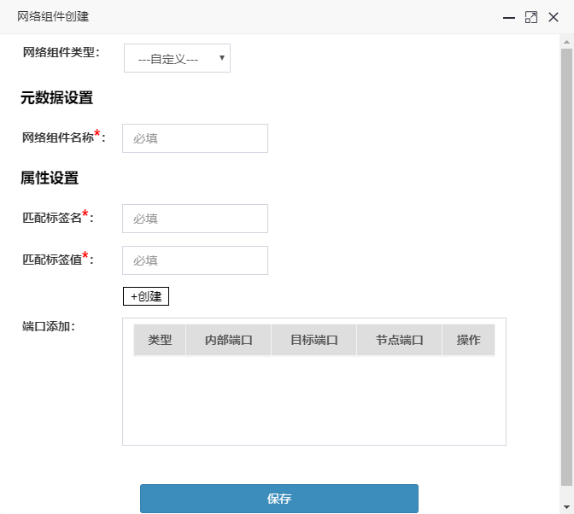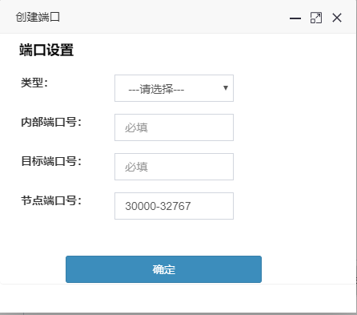
应用确认：
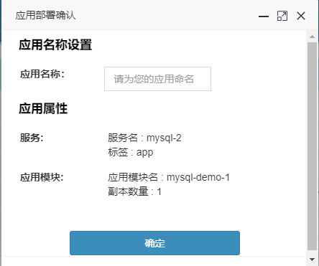
主要业务逻辑：
- 新增应用：业务逻辑1
- 应用的增删改查：业务逻辑2~6

1.1.1 业务逻辑1：添加应用（拓扑图+控制台+服务状态列表）
页面流程：
步骤1：根据服务类型，选择应用模板，在右侧显示相应拓扑图；
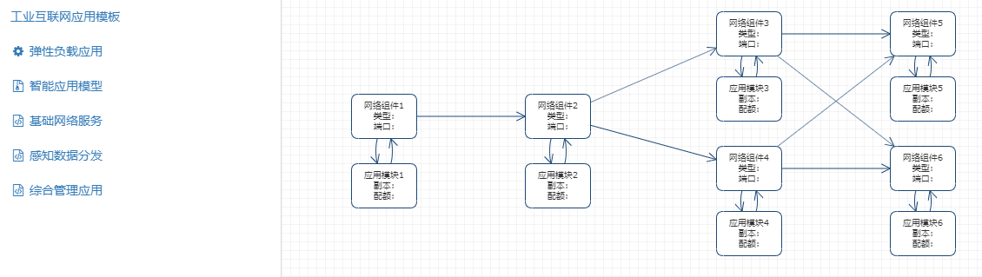
步骤2：根据需求点击应用模块图例，弹出相应创建页面；
步骤3：默认自定义根据搭建应用信息填写页面内容；或在“应用模块类型”下拉单中选择预设的应用示例直接完成信息填写，并可在此基础之上进行修改；
步骤4：根据应用模块的需求，点击“容器端口”上方的添加按钮弹出新增容器端口窗口，填写名称和端口号后，点击“确认”添加端口条目；点击容器环境变量上方的“添加”按钮弹出新增环境变量窗口，填写名称和变量值后，点击“确认”添加环境变量条目；
步骤5：误操作或者需要修改端口或者环境变量时，在对应条目的“操作栏”中可以选择将需要修改的条目删除，然后重新重复“步骤4”进行创建；
步骤6：点击应用模块创建窗口的“确定”按钮保存应用模块信息；
步骤7：点击应用模块相对应的网络组件节点图例，弹出相应创建页面；
步骤8：默认自定义相对应的应用模块的接口和网络连接信息填写页面内容；或选择与“步骤3”相对应的网络组件类型进行默认配置，而后根据需要选择是否继续修改；
步骤9：在网络组件创建窗口点击端口添加上方的“添加”按钮弹出创建端口窗口，根据需求信息后后点击确认添加端口条目；
步骤10：点击应用模块创建窗口的“确定”按钮保存网络组件信息；
步骤11：若在确认部署应用前需对应用模块和网络组件信息进行修改，则直接点击相应模块打开修改窗口，或双击相应模块进行删除；
步骤12：点击应用编排右方的确认按钮弹出应用部署确认窗口；
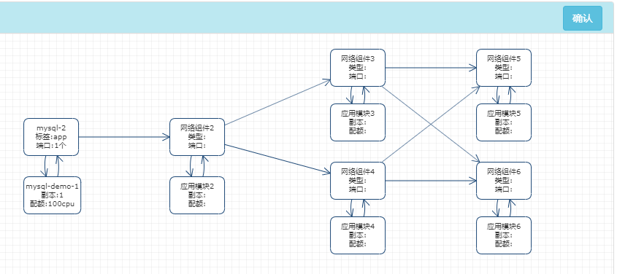

步骤13：填写应用名称后点击确定“确定”开始创建应用，相关的创建信息会输出在控制台中；应用创建完成后将在下方部署情况表中显示；

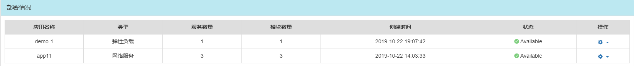
1.1.2 业务逻辑2：应用查看
页面流程：
步骤1：点击在部署情况中点击需要进行操作的应用右方的操作按钮打开操作菜单，选 择查看在应用编排图中显示应用信息；
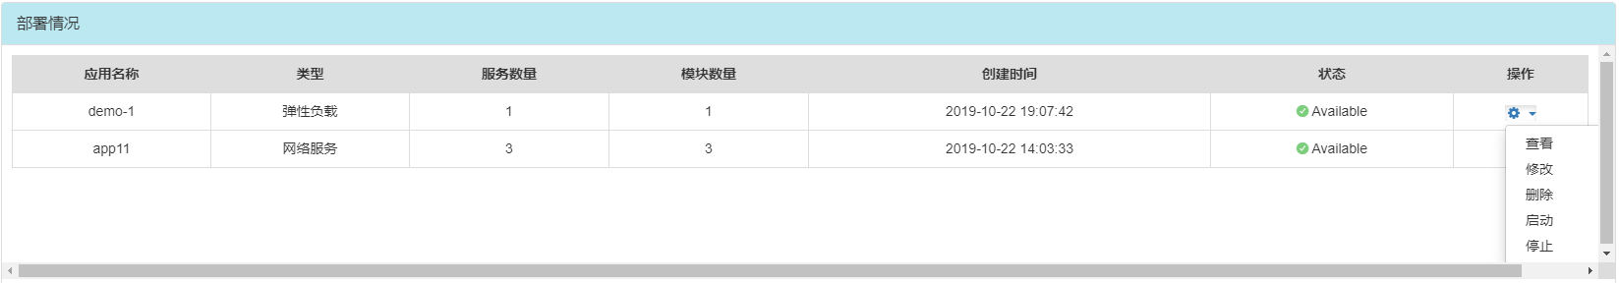
1.1.3 业务逻辑3：应用停止
步骤1：在部署情况中点击需要进行操作的应用右方的“操作”按钮打开操作菜单，选择“停止”弹出停止确认窗口；
步骤2：点击“确定”以停止应用；


1.1.4 业务逻辑4：应用启动
步骤1：要启动应用请先确保应用处于停止状态，否则启动按钮无法点击；确认应用处于停止状态后，在部署情况中点击需要进行操作的应用右方的“操作”按钮打开操作菜单，选择“启动”弹出启动确认窗口；
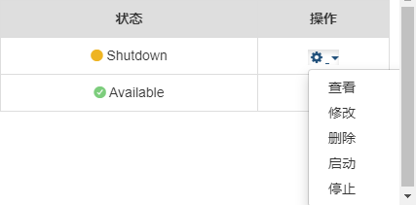
步骤2：点击“确定”以启动应用；

1.1.5 业务逻辑5：应用修改
步骤1：要修改应用请先确保应用处于停止状态，否则修改按钮无法点击；确认应用处于停止状态后，在部署情况中点击需要进行操作的应用右方的“按钮”打开操作菜单，选择修改弹出修改确认窗口；
步骤2：点击“修改”以修改应用，应用信息将显示在上方应用编排图中；

步骤3：修改应用的网络组件和应用模块的过程参考创建应用“步骤11”，修改完成后点击确认重新创建修改后的应用，修改后应用创建完成将在下方部署情况中中显示；
1.1.6 业务逻辑6：应用删除
步骤1：要删除应用请先确保应用处于停止状态，否则删除按钮无法点击；确认应用处于停止状态后，在部署情况中点击需要进行操作的应用右方的操作按钮打开“操作”菜单，选择“删除”弹出删除确认窗口；
步骤2：点击“确定”删除应用；


1.2 状态信息监控页面（主页面2+动态刷新内存和CPU使用）

1.2.1 服务总览页面（主页面1）
界面内容：
（1）工业互联网平台服务状态总览：所用物理设备信息以及平台所有资源状态总览
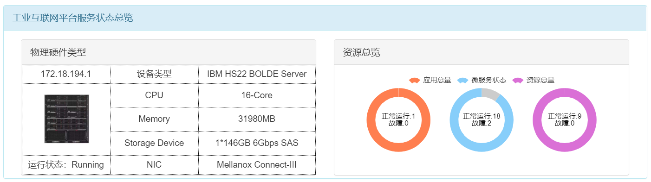
（2）平台历史负载：平台各个节点的CPU以及内存使用情况（动态刷新1）
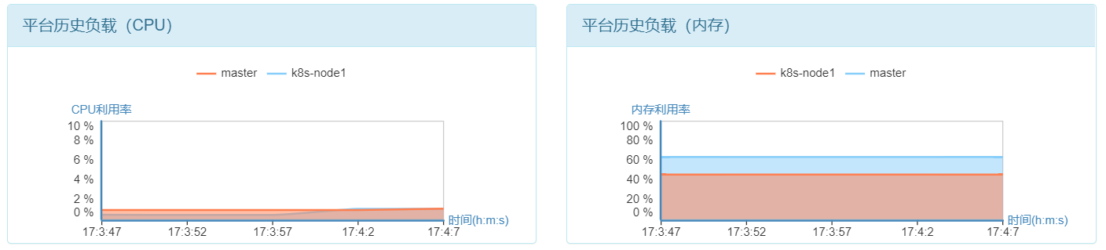
（3）业务负载分布及高负载列表：平台各业务的CPU使用情况及高CPU使用率业务的详细信息列表
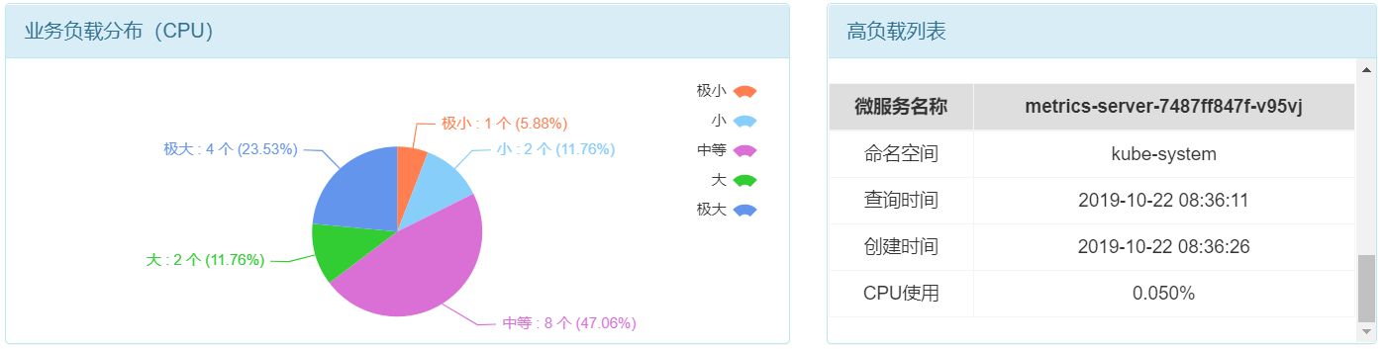
（4）平台业务量趋势分析：平台历史十天内微服务数目及变化情况
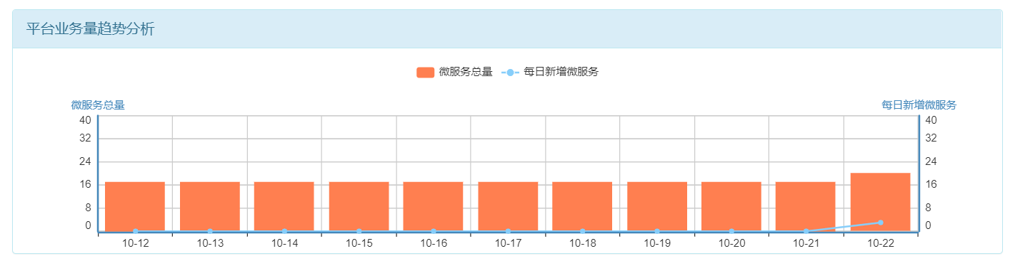
（5）平台资源总览：平台各个物理节点的相关信息
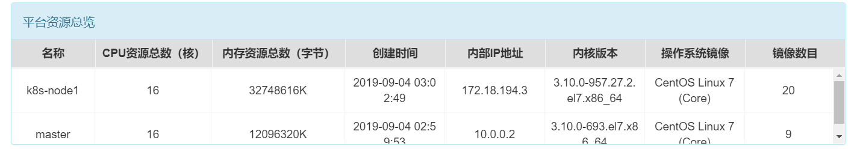
（6）平台应用总览：平台目前运行的应用相关信息
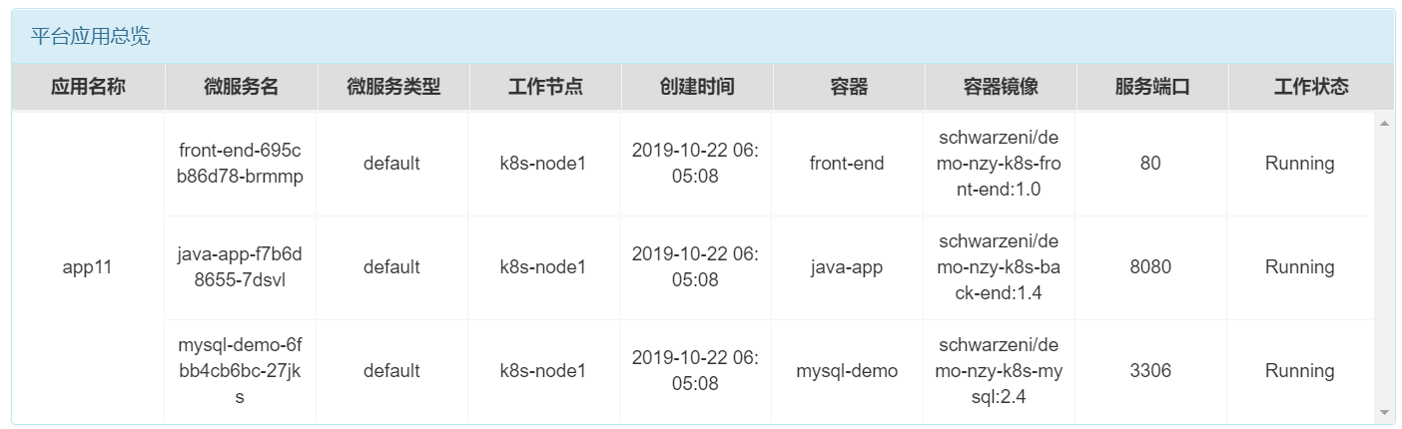
步骤1：平台应用总览中“应用名称”这一条目的任一内容，如“app11”，可进入应用负载监控页面。
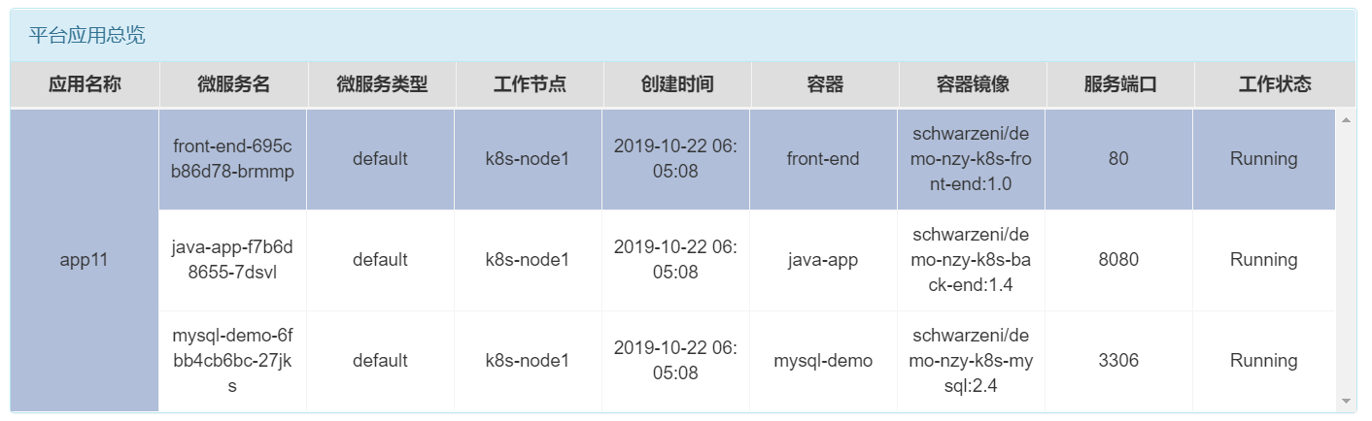

1.2.2 应用负载监控页面（主页面2）
界面内容：
（1）实时负载：应用的当前实时负载情况，包括CPU和内存利用率（动态刷新2）
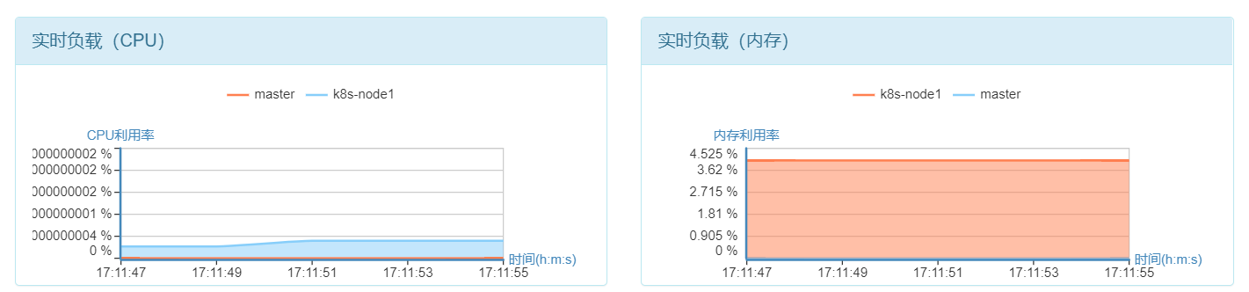
（2）微服务状态：应用所包含的微服务状态
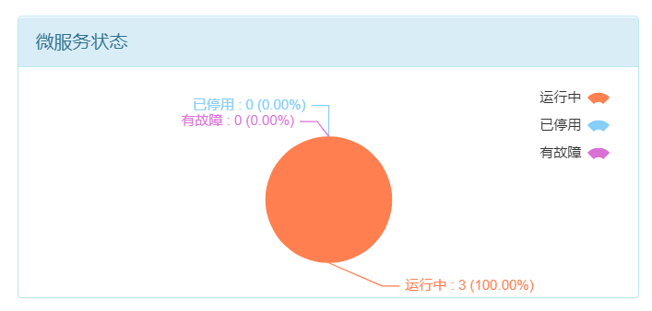
（3）运行状态预警：应用运行过程中出现的故障以及报警情况
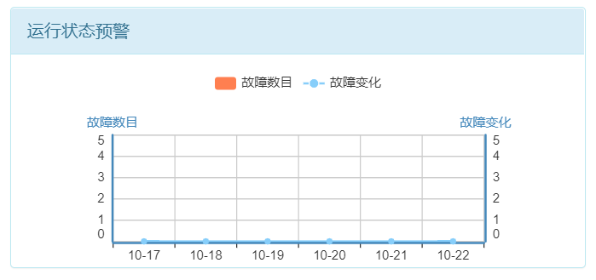
（4）资源弹性伸缩状态：应用所包含的模块以及服务数目十天内的变化情况
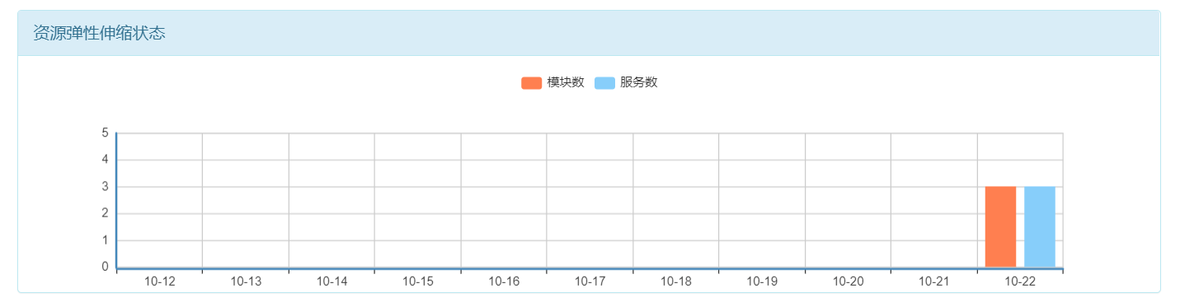
（5）容器模板：微服务所使用的容器模板信息
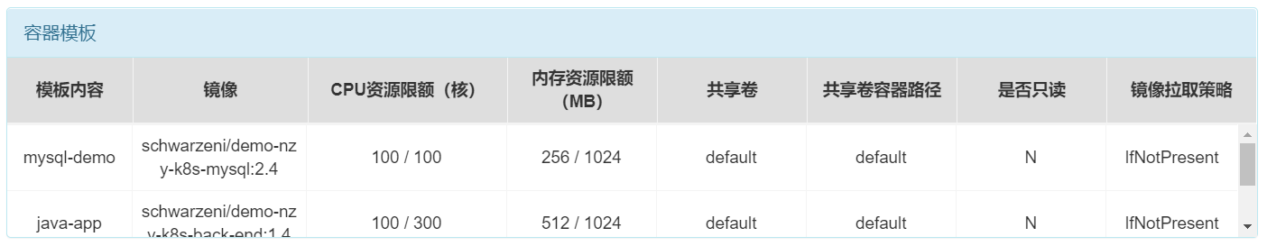
（6）应用模块信息：应用所包含的应用模块信息
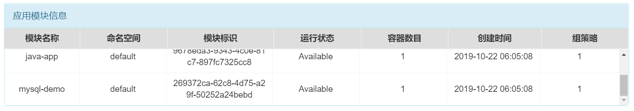
（7）微服务信息：应用模块所包含的微服务信息
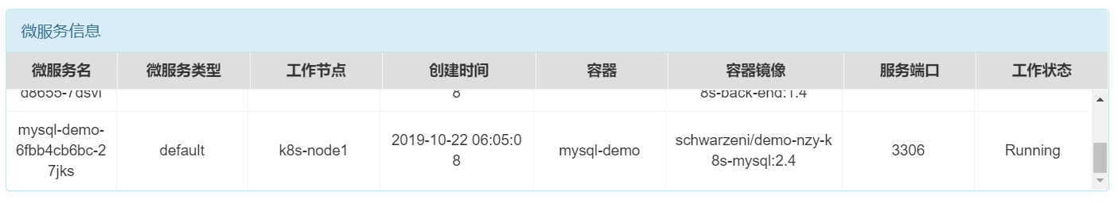
（8）服务状态：应用所包含的服务状态信息
